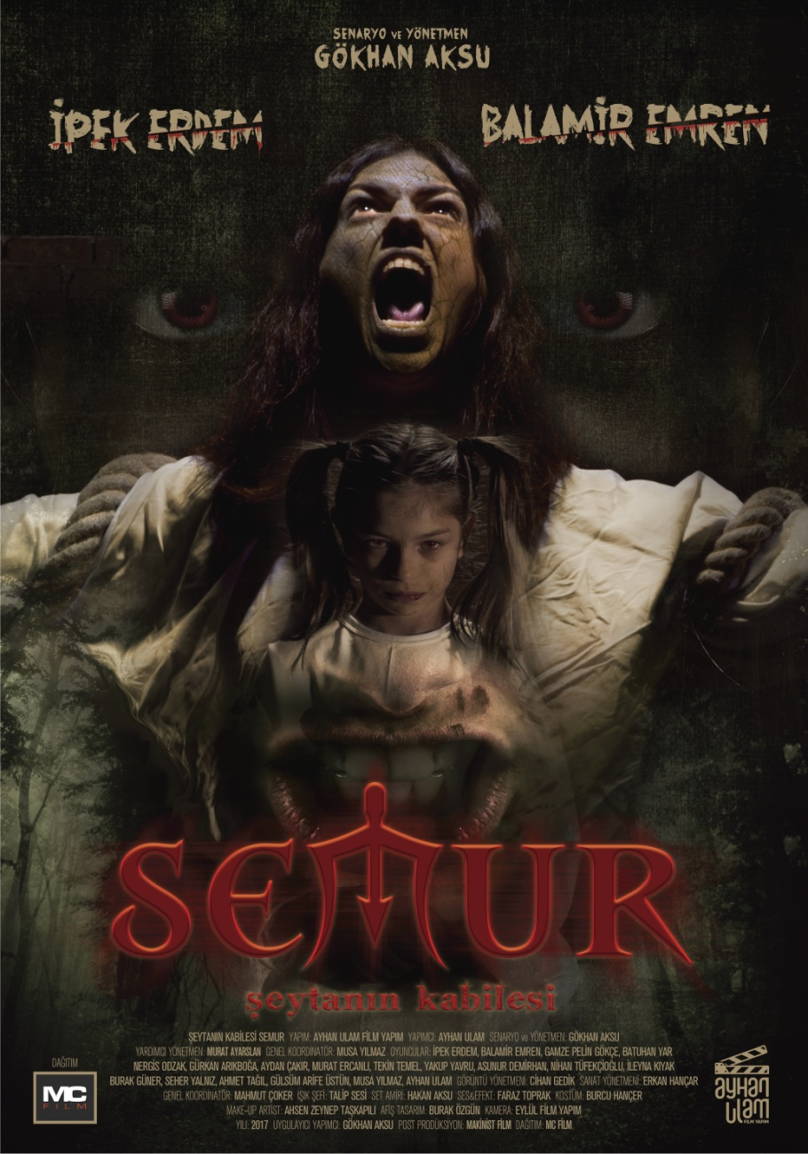
Gösterim Tarihi:
18 Ağustos 2017

Şirket:
Ayhan Ulam Yapım

Filmin Türü:
Korku, Gerilim

Yönetmen:
Gökhan Aksu

Senaryo:
Gökhan Aksu

Yapımcı:
Ayhan Ulam

Görüntü Yönetmeni:
Cihan Gedik

Oyuncular:
İpek Erdem, Balamir Emren, Gamze Pelin Gökçe, Batuhan Yar, Nergis Odzak, Yakup Yavru, Murat Ercanlı, Gürkan Arıkboğa Aydan Çakır, Tekin Temel, Asu Nur Demirhan, Gülsüm Arife Üstün, Seher Yalnız

Konusu:

Çocukken teyzesi tarafından kıskançlık büyüsü yapılan Merve’nin hayatı kabuslarla geçmiştir.
Kıskançlığının sebebi, kız kardeşi Fatma (Merve’nin annesi) gibi mutlu bir hayatı olmadığından, fatma gibi evlenip çocuk sahibi olamamasından dolayıdır. Fatma’nın babası Hasan, ölürken kızlarına ‘’Bir daha kavga etmeyeceksiniz ve son nefesinize kadar birbirinizi bırakmayacaksınız’’ diye vasiyet eder ancak gözünü hırs bürüyen teyze kardeşi Fatma’nın hayatını mahvetmek için kıskançlık büyüsü yaptırır. O dönem ilim sahibi bir hoca tarafından büyü çözülür ve Merve yaşantısına devam eder. Merve üniversite çağında Ozan diye bir çocukla tanışır. Ozan ve Merve birbirlerine aşık olup evlenirler, kısa bir zaman sonra Merve’nin teyzesi hayatını kaybeder ve Merve’nin annesi Fatma, babasının vasiyeti üzerine son görevini yapmak için merveyi cenaze evine çağırır. Merve yaşadıklarından sonra o eve bir daha gitmek istemez. Annesi Merveyi eve çağırırır. ‘’Gelmezsen hakkımı helal etmem bir daha yüzümü göremezsin’’ diyerek telefonu suratına kapatır. Merve durumu Ozan’a anlattığında ozan Merve’nin annesine hak verir ancak bu durum Merveyi rahatsız eder, artık geriye iki seçenek kalmıştır, Merve ya cenazeye gidecek yada bir daha annesini göremeyecek.

